Una ruta literaria por el Madrid del Siglo de Oro

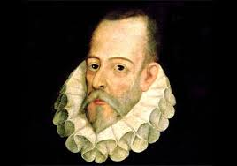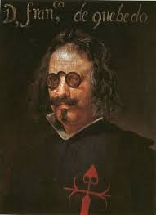

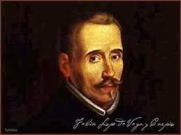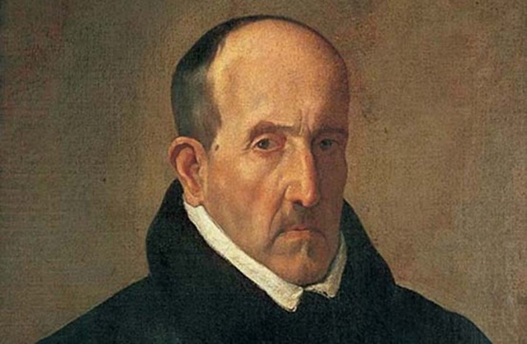

Visita literaria: El Siglo de Oro en Madrid

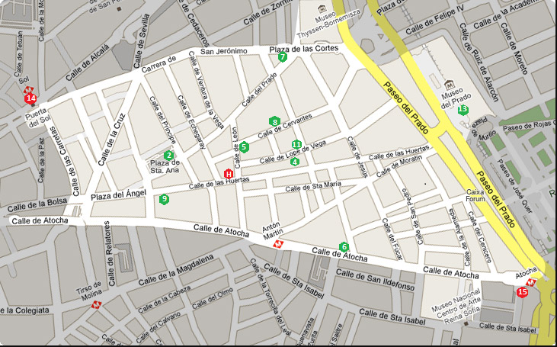

2.- Teatro español. Plaza Santa Ana.

4.- Convento de las Trinitarias. Calle Lope de Vega.

5.- Casa de Cervantes. Calle Cervantes.

6.- Sociedad Cervantina.

7.- Plaza de las Cortes. Estatua de Cervantes.

8.- Casa museo de Lope de Vega.

9.- Jardín del Ángel. Iglesia de San Sebastián.

11.- Casa de Quevedo. Calle Quevedo.

13.- Museo del Prado.

14.- Puerta del Sol.

15.- Estación de Atocha.

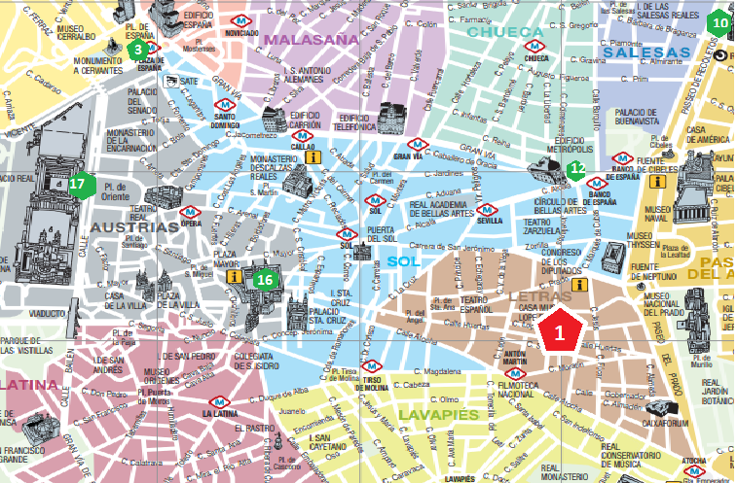

1.- Barrio de Las letras.

3.- Monumento a Cervantes. Plaza de España.

10.- Biblioteca nacional.

12.- Instituto Cervantes.

16.- Plaza mayor.

17.- Plaza de Oriente.

1.--El Barrio de las Letras

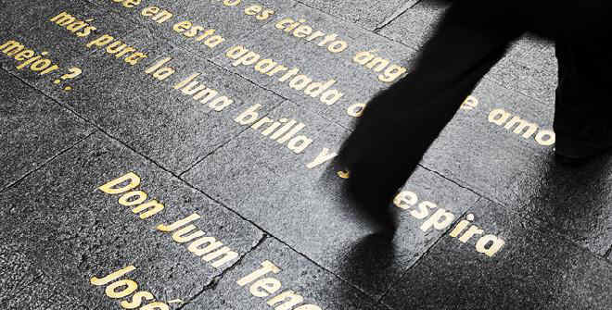

Es una zona céntrica de Madrid que se bautizó con este nombre debido a que en sus calles vivieron músicos, pintores y escritores de la talla de Cervantes, Lope de Vega, Quevedo, Góngora, Calderón de la Barca… En esta zona era donde se encontraban los principales corrales de comedia, los teatros populares del siglo XVI; por este motivo, los artistas, escritores, actores y demás instalaron sus hogares alrededor de esta zona, para así estar cerca de su lugar de trabajo.
Desde la Plaza de Santa Ana, famosa por sus terrazas y bares de tapas, discurren en pendiente hasta el Paseo del Prado calles como la de Huertas, una de las más conocidas de Madrid por su amplia variedad de bares y restaurantes. Pero, además, este también es el lugar en el que Pérez Galdós, Bécquer o Espronceda pasearon, se reunieron e intercambiaron ideas. Sus adoquines llevan grabadas citas de grandes escritores en castellano.
En la calle Lope de Vega, en la iglesia de San Ildefonso (convento de las Trinitarias Descalzas), una placa conmemorativa recuerda que en un lugar indeterminado del edificio descansan los restos del autor de El Ingenioso Hidalgo Don Quijote de la Mancha, Miguel de Cervantes. No lejos de allí encontramos la casa-museo del gran dramaturgo Lope de Vega -curiosamente en la calle Cervantes-, que también está enterrado en el barrio, en la iglesia de San Sebastián (calle Atocha).

El Barrio de las Letras también fue la zona en la que se imprimió la primera edición de El Quijote, convirtiéndose, por lo tanto, en una zona madrileña imprescindible de recorrer para los que amamos y/o estudiamos la literatura española.

- Te reto a que observes y digas el nombre de cinco escritores cuyas citas aparecen en el suelo de la calle Huertas. Luego investiga y di a qué movimiento literario pertenecen.

2.- Teatro Español (Plaza de Santa Ana)

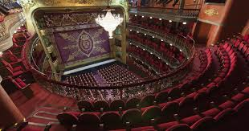

Este teatro, llamado anteriormente del Príncipe, también forma parte del Barrio de las Letras.
Fue un antiguo corral de comedias medieval donde se realizaban pequeños espectáculos y en él estrenaban sus piezas a mediados del siglo XVI los que serían después grandes clásicos de nuestra literatura.
Desde se renovación en el XVIII y tras sufrir varios avatares e incendios, es actualmente uno de los principales escenarios del Madrid teatral.

En la misma Plaza Santa Ana en la que se encuentra, podemos ver también una escultura de Calderón de la Barca y otra de Federico García Lorca.

- Recuerda o investiga:

¿Cómo se llamaba, en el corral de comedias, el espacio reservado para el
público femenino?

Di el título de dos obras teatrales de Lope de Vega que fueran representadas
aquí

3.-Monumento a Cervantes (Plaza de España)
- 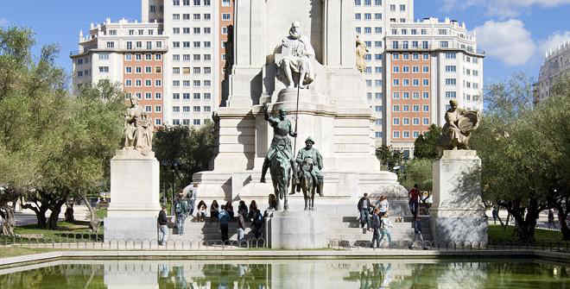

La fuente de Cervantes fue promovida por Alfonso XIII en 1915 con motivo del tercer centenario de la publicación de la segunda parte de El Quijote. En los años veinte se alza el cuerpo principal del monumento, pero hasta los años sesenta no se darán por concluidas las obras con la colocación de las esculturas laterales de Aldonza y Dulcinea.
Este grandioso monumento, situado en la zona de Sol / Gran Vía, se eleva tras un estanque rectangular y se estructura en dos cuerpos principales que culminan en un ático. Las figuras de Don Quijote y su escudero Sancho Panza se sitúan sobre el pedestal central e invitan a pararse y contemplarlas en medio del trasiego de la calle madrileña.
La dualidad imaginación-realidad se refleja en la construcción en bronce de ambas figuras, frente al resto de esculturas realizadas en piedra. Tras ellos, y presidiendo toda la composición, se encuentra la figura de Cervantes que sostiene un ejemplar de El Quijote. En los laterales, se reproducen escenas de La Gitanilla, a la derecha, y de Rinconete y Cortadillo, a la izquierda. La parte trasera está presidida por la Literatura Española, simbolizada por una mujer. El surtidor se dispone a sus pies con los escudos de todos los países latinoamericanos y, en el ático, las figuras simbólicas de los cinco continentes sostienen la bola del mundo con una alegoría de la Fama o la Victoria como símbolo de la universalidad de la obra de Cervantes.

- Recuerda: ¿Qué relación existe entre Aldonza y Dulcinea?

4.-Iglesia y convento de las Trinitarias descalzas (C/Lope de Vega, 18)
- 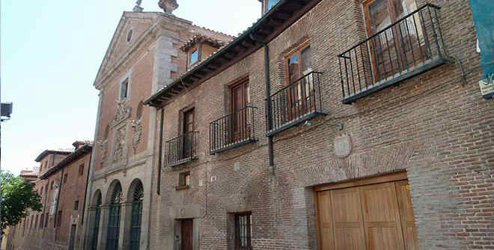

- 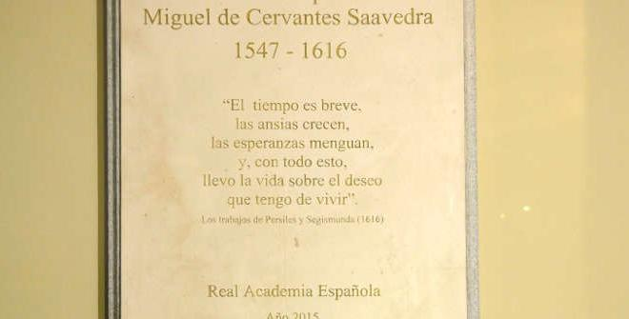

De estilo barroco, este convento es conocido por ser el lugar donde está enterrado Cervantes.
Situado en el barrio de las Letras, el edificio que conocemos data de 1673 y es obra del arquitecto Marcos López. Es una iglesia modesta con planta de cruz latina y con tres retablos barrocos en la cabecera. La fachada es muy austera, toda de ladrillo con un pórtico de tres puertas. En este convento profesaron las hijas de Lope y Cervantes.
- Descubre y di por qué Cervantes eligió este convento para ser enterrado.

5.- Casa Cervantes (Calle Cervantes, 2)
- 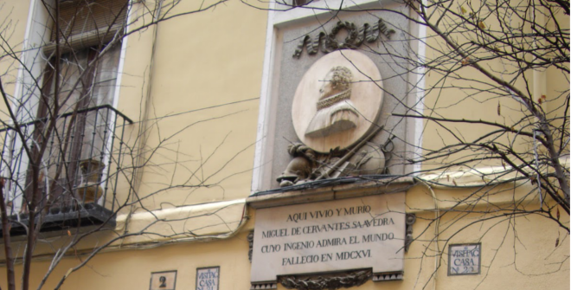
Casa Cervantes

Cervantes vivió en el número 2 de la ahora calle Cervantes (antiguamente calle de Francos), donde curiosamente está la casa de Lope de Vega. Los restos de Cervantes, a su vez, descansan en el Convento de las Trinitarias, que se ubica en la calle Lope de Vega. Cervantes murió en esta última casa de la calle del León esquina con Cervantes.
En el año 1833 el propietario del inmueble, don Luis Franco, quiso derribar la casa que estaba muy ruinosa para edificar una de nueva planta. El 23 de abril de ese mismo año, en el momento en que se procedía al derribo de la casa en cuestión, Ramón de Mesonero Romanos escribió en el único periódico literario de la época un articulillo en memoria del escritor y sobre el suceso del derribo. Dicho artículo llamó la atención del rey Fernando VII, quien propuso que se suspendieran las obras para que el Estado comprase el inmueble. Pero el propietario no cedió de ninguna manera y el derribo se llevó a cabo. Una vez terminada la nueva construcción -cuya entrada ya no estaría por la calle del León sino por la de Francos- se puso en la fachada un relieve con el busto de Cervantes y una inscripción rememorando su estancia y muerte en aquel lugar. Así mismo se cambió el nombre de la calle de Francos por el nombre de calle de Cervantes y así prevalece en la actualidad.

"Éste que ves aquí, de rostro aguileño, de cabello castaño, frente lisa y desembarazada, de alegres ojos, de nariz corva [...] llámase comúnmente Miguel de Cervantes Saavedra"

Miguel de Cervantes. Autorretrato

- Investiga en qué otra ciudad española vivió y estuvo preso Cervantes y por qué.

6.- Sociedad Cervantina (Calle Atocha, 87)
- 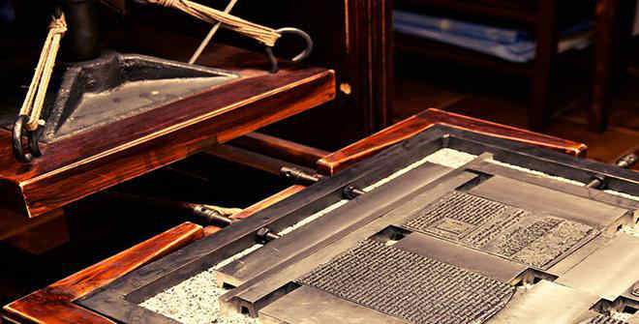

- 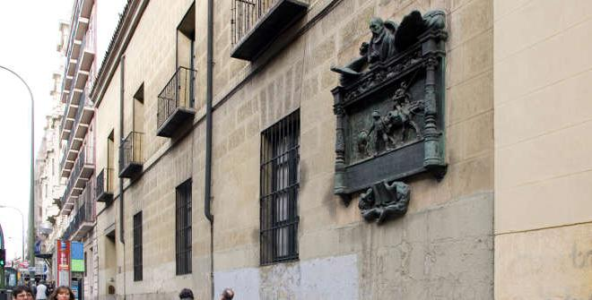
Placa Quijote Sociedad Cervantina

En este edificio se encontraban los talleres de la imprenta de Juan de la Cuesta, donde se imprimió la edición príncipe (primera edición de una obra literaria) del Quijote. El edificio era conocido con anterioridad como antiguo Hospitalillo del Carmen y posteriormente se le dio el nombre de Editora del Quijote o Imprenta del Quijote. Está situado en la calle Atocha, junto al barrio de las Letras.
El hospital se estableció en 1852 en el antiguo colegio de niños Desamparados, se destinó a hombres impedidos e incurables, funcionando hasta 1949. Tras muchos años de abandono, fue vaciado en su interior conservando intacta la fachada y actualmente alberga la Sociedad Cervantina. Esta institución se creó en 1953 y el edificio fue declarado monumento nacional en 1981. Hoy se ha convertido en un dinámico espacio cultural .

- ¿En qué año se editó en esta imprenta la primera parte de El Quijote? ¿Cuántos años la separan de la aparición de la segunda parte?

7.- Estatua de Miguel de Cervantes (Plaza de Las Cortes)
- 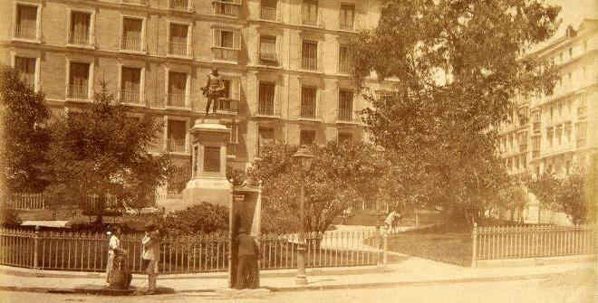
Estatua Cervantes Plaza de las Cortes

En 1835 se encargó al escultor catalán Antonio Solá la realización de una estatua de Cervantes, que sería la primera que se instalara en Madrid de un personaje que no fuera real ni religioso, dentro de la tendencia que desde mediados del siglo XVIII se extendió en el resto de Europa de homenajear a los hombres de Ciencia y del Arte.
Su primera ubicación fue el patio del Palacio de la Cruzada en la plaza del Duque de Nájera, pero fue trasladada en julio de 1835 a su ubicación actual, en la Plaza de las Cortes; se eligió este lugar por estar cercano a la zona donde pasó sus últimos años.
En 1968 se construyó el aparcamiento subterráneo de la plaza y la estatua fue desplazada unos doce metros hacia el oeste con respecto a su ubicación inicial. En diciembre de 2009, con las obras de remodelación del aparcamiento subterráneo, aparecieron una serie de sillares de granito de gran tamaño que confirmaron que se trataba del basamento original de la estatua. Excavada en el sillar central apareció una tapadera de piedra con una anilla en cuyo interior se encontró la "cápsula del tiempo": una urna rectangular de plomo que contenía cuatro tomos del Quijote de 1819, un libro de la vida de Miguel de Cervantes y otras publicaciones, así como medallas y monedas en buen estado de conservación. Estos hallazgos restaurados se custodian actualmente en el Museo Arqueológico Regional en Alcalá de Henares.

8.- Casa Museo Lope de Vega (Calle Cervantes, 11)

- 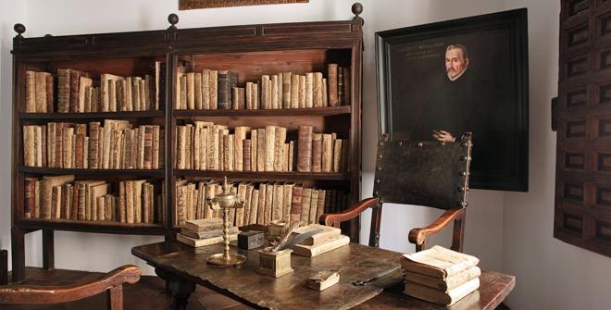
Casa Museo Lope de Vega. Salón

- 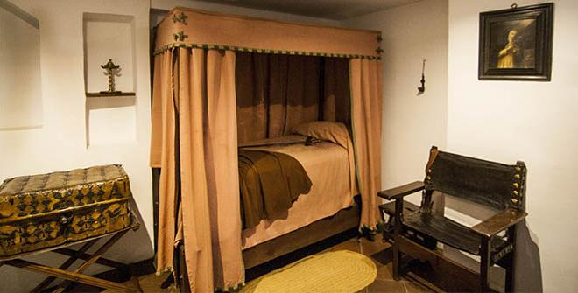
Museo Lope de Vega. Dormitorio

La Casa de Lope de Vega, paradójicamente ubicada en la calle de Cervantes, fue construida en el siglo XVI. El que fuera uno de los grandes escritores del Siglo de Oro español adquirió el inmueble en 1610 y vivió en él hasta su muerte, en 1635.
A partir de ese punto y hasta el siglo XIX, los sucesivos propietarios sometieron la vivienda a transformaciones tan abundantes que su estructura original se perdió prácticamente. Cuando la casa ya había sido adquirida por la Real Academia de la Lengua se abordó una cuidadosa reconstrucción -al inicio de los años 30 del siglo pasado-, que devolvió al edificio la distribución original, tal y como estaba cuando lo habitó el ilustre dramaturgo. Se recrearon así las antiguas dependencias, incluidos el estudio, el oratorio que el escritor preparó poco antes de su ordenación religiosa y el huerto trasero, "mi güertecillo", tal y como él solía llamarlo.
Algunos de los muebles e imágenes que actualmente ocupan las estancias de la casa, hoy transformada en museo, pertenecieron realmente al escritor, ya que pudieron ser recuperados del convento al que habían sido donados por una hija de Lope de Vega. El equipamiento de la casa incorpora obras de arte, mobiliario, enseres y ediciones bibliográficas vinculadas al literato y su tiempo.
La recreación de ambientes representa la vida cotidiana del siglo XVII .
- Investiga: ¿con qué sobrenombre se conoce a Lope de Vega y por qué?

9.- El Jardín del Ángel (Plaza del Ángel )
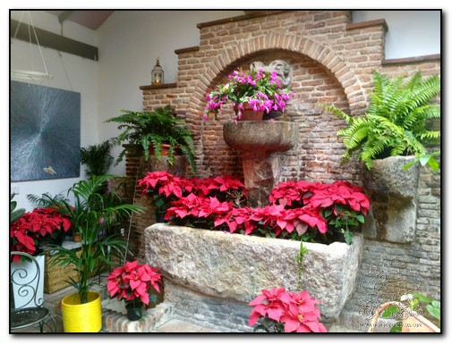
Posiblemente el rincón más bello del barrio, situada en la plaza de mismo nombre, lo que fue el cementerio de la Iglesia de San Sebastián se convirtió en una de las primeras floristerías de la ciudad. Conocer su historia ya merece una parada.
Su historia de “fantasmas” y almas en pena es digna de una novela, no obstante ilustres escritores como Pérez Galdós escribieron parte de su novela en el local al que venían para “enterarse de lo que pasaba en el barrio”.
Todavía se pueden ver restos del antiguo cementerio como la fuente del atrio de la iglesia.
- ¿Qué famoso autor teatral del Siglo de Oro está enterrado en la Iglesia de san Sebastián a la que pertenecía este antiguo cementerio?

10.- Biblioteca Nacional (Paseo Recoletos, 20)
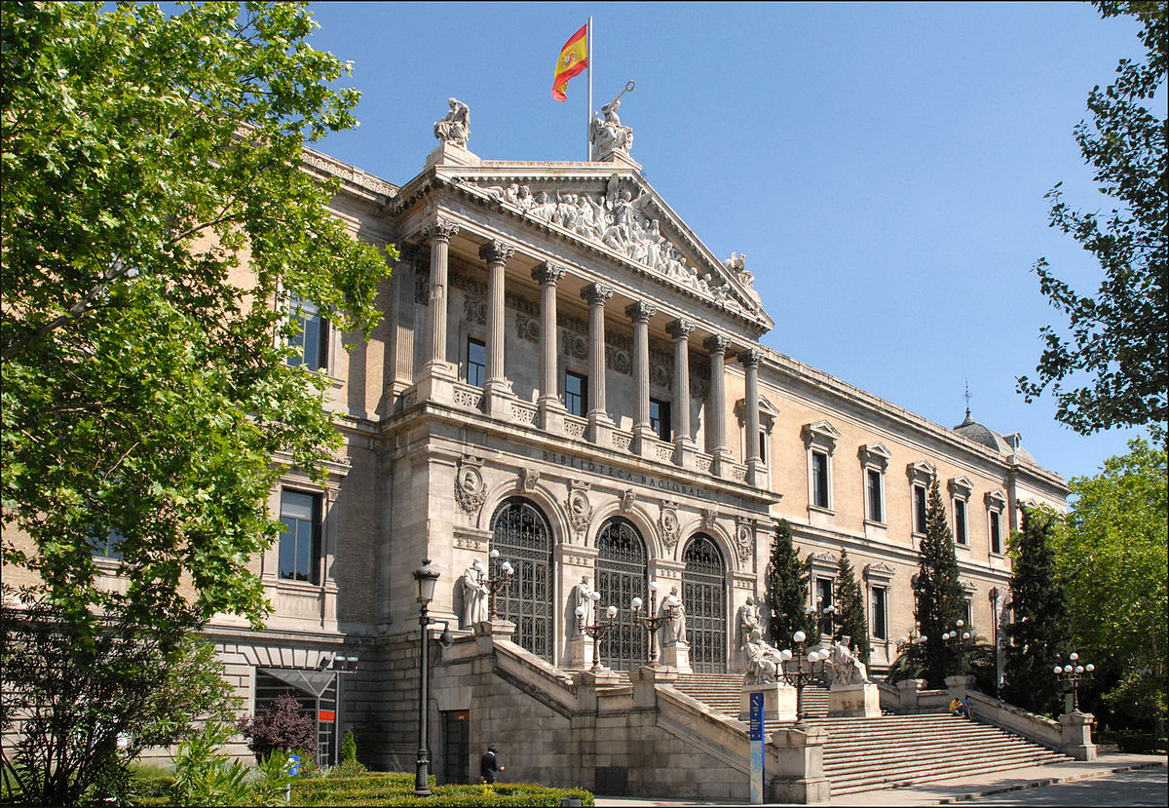

La Biblioteca Nacional de España (siglas BNE) se encuentra en un impresionante edificio de estilo neoclásico a un extremo de la Plaza de Colón. La biblioteca comparte techo con el Museo Arqueológico Nacional.
Fue fundada por el rey Felipe V en 1712 como Real Biblioteca Pública. Y se le otorgó una Real Cédula que obligaba a todas las imprentas a depositar en ella una copia de cada libro que fuese impreso en España . Así, se ha ido convirtiendo en el lugar que se encarga de conservar el patrimonio bibliográfico de España y en el mayor archivo documental de España.
En 1836, mediante decreto, la Biblioteca Real pasa a denominarse Biblioteca Nacional y a depender del Ministerio de la Gobernación.

- En esta biblioteca podemos encontrar una gran cantidad de incunables, ¿ qué son?

11.-Calle y casa de Quevedo ( esquina Trinitarias y Lope de Vega)

- 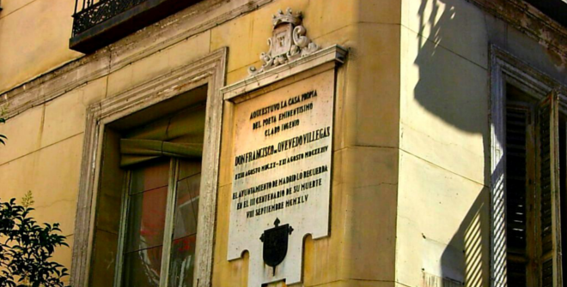
Casa Quevedo

Frente al Convento de las Trinitarias, haciendo esquina con la calle Lope de Vega, se encuentra la que fue casa de Quevedo. Así se recuerda en una gran placa en la fachada, donde no se tiene en cuenta que antes fue el hogar que Góngora se compró con mucho esfuerzo cuando se estableció en Madrid.
Esta primera casa que adquirió Francisco de Quevedo en 1620 estaba en la calle del Niño, hoy llamada calle Quevedo, emplazada en el barrio de los corrales de comedia poblado por artistas. Era un barrio lúdico y animado, lleno de tabernas que frecuentaba el literato. Una espléndida lápida le recuerda, no así a Góngora.
Nos encontramos también aquí con dos hombres opuestos. Quevedo tenía una gran personalidad, era asiduo a los prostíbulos y a los ambientes marginales de la época, y muy querido por ser un hombre cercano al pueblo. Góngora, por su parte, era callado y serio y no levantaba mucha simpatía entre la gente.

- ¿Cómo se llaman los dos estilos literarios que representan respectivamente Góngora y Quevedo?

12.- Instituto Cervantes (Calle Alcalá, 49)

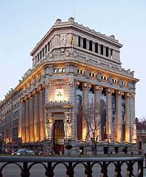

El Instituto Cervantes (IC) es un organismo público español, que se creó en 1991 por el Gobierno de España, con el alto patrocinio de los reyes de España,¹​ bajo el mandato del presidente Felipe González y dependiente de su Ministerio de Asuntos Exteriores.²​
Sus dos objetivos principales son la promoción y enseñanza de la lengua española, y la difusión de la cultura de España e Hispanoamérica. El Instituto Cervantes toma su nombre del escritor Miguel de Cervantes.
Cuenta con dos sedes centrales que se encuentran en la Comunidad de Madrid: la sede central operativa está en la calle de Alcalá de Madrid, en el edificio «Cervantes»; y la segunda sede, que se utiliza como centro de formación de profesores, está en el Colegio del Rey, en la calle Libreros, de Alcalá de Henares, lugar de nacimiento de Cervantes.³

13.- Museoo del Prado (Paseo del Prado )

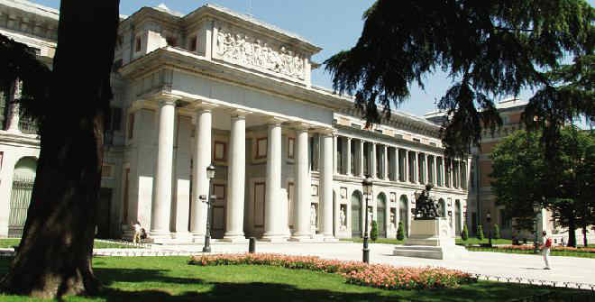

El Museo Nacional del Prado, es uno de los más importantes del mundo,⁴​⁵​ así como uno de los más visitados.
El Prado cuenta con una valiosa colección de 8.600 cuadros y más de 700 esculturas.
El Siglo de Oro de la pintura española está también ampliamente representado con obras de Ribera, Zurbarán y Murillo, que nos ayudan a comprender el contexto en el que surge la pintura de Velázquez, cuyas principales obras pueden verse en el museo.
- Velázquez es el máximo representante de la pintura española del Siglo de Oro,
¿podrías decir los nombres de cinco cuadros de este pintor que hayas visto expuestos en el museo?

14.- Casa de Cervantes (Alcalá de Henares)

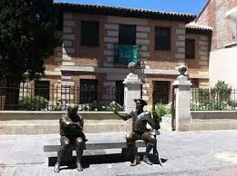

El museo Casa Natal de Cervantes se encuentra en la calle Mayor de la ciudad de Alcalá de Henares. El edificio perteneció a la familia Cervantes en el siglo XVI. En ella nació, en 1547, Miguel de Cervantes. El museo creado en honor del autor del Quijote recrea una casa de la época de su nacimiento.
Se trata de una construcción de dos plantas con patio interior. La reconstrucción del edifico se realizó en el año 1956 a partir de la finca original y se incorporó un jardín, que sirve de acceso principal. Entre 1997 y 2003 se realizaron nuevas obras, en las que se incorporó un edificio anexo.
En el museo se muestra la forma de vida de una familia castellana acomodada de los siglos XVI y XVII, a través de la recreación de espacios públicos y privados. En las estancias podemos observar, de manera visual y escenográfica, las costumbres, gustos y quehaceres cotidianos de sus habitantes. Cuenta además con un importante fondo bibliográfico de ediciones de las obras de Cervantes de todas las épocas y en todos los idiomas.
En la planta baja de la casa se encuentra las estancias dedicadas a la vida social de la familia: la cocina tradicional castellana, la sala, el comedor, el estrado de las damas y la botica, ya que el padre de Miguel de Cervantes, Rodrigo Cervantes, ejercía el oficio de sangrador “zurujano” en el Hospital de Antezana, contiguo a la casa.
- La fecha de nacimiento de Cervantes en esta casa no se sabe con certeza, pero se supone que fue el 29 de septiembre de 1547 (el año es seguro). Investiga por qué se cree que fue precisamente ese día.

15.- Universidad de Alcalá de Henares

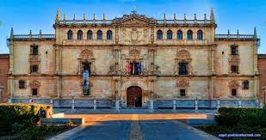

La Universidad de Alcalá de Henares se fundó en 1499 y es la tercera más antigua de España. Su monumentalidad fue determinante para que Alcalá de Henares fuese proclamada Ciudad Patrimonio de la Humanidad por la Unesco, en 1998.
La Universidad de Alcalá de Henares fue fundada en 1499 por el cardenal Cisneros, ministro de los Reyes Católicos. Anteriormente, el rey Sancho IV de Castilla había creado el Estudio General de Alcalá, en 1293. Al igual que en Palencia, Salamanca, Valladolid o Santiago, este Estudio -o escuela eclesiástica- sirvió de germen para lo que luego fue la universidad.
El cardenal Cisneros dirigió personalmente su creación, pues quería que Alcalá fuese uno de los pilares del triángulo del poder en España, mientras que Madrid sería la capital administrativa y Toledo la religiosa,
La Universidad de Alcalá o Complutense alcanzó su mayor grandeza en los siglos XVI y XVII, con la ampliación y mejoras tanto arquitectónicas como artísticas. Su punto de mayor gloria es la extraordinaria portada . esta fue, con las de Salamanca y Valladolid, una de las tres grandes universidades de la monarquía española de la época.
En esta época de esplendor, la Universidad de Alcalá llegó a ser uno de los grandes puntos de referencia académica en España y Europa. Entre sus paredes estudiaron quienes luego fueron grandes maestros en sus disciplinas y artes, como Nebrija, Ignacio de Loyola, Juan de la Cruz, Lope de Vega, Quevedo, y muchos otros.
Investiga:
- ¿Qué conocido premio literario se entrega todos los años en esta universidad?
- ¿Qué escritor/ora ha sido el último ganador?

ANEXO
MIGUEL DE CERVANTES SAAVEDRA
Novelista, poeta y dramaturgo español. Nació el 29 de septiembre de 1547 en Alcalá de Henares y murió el 22 de abril de 1616 en Madrid. Autor de La Galatea y las Novelas ejemplares, es considerado la máxima figura de la literatura española, sobre todo, por haber escrito El ingenioso hidalgo Don Quijote de la Mancha, considerada la primera novela moderna y una de las mejores obras de la literatura universal.
Aunque la intención primera de Cervantes al escribir esta obra fue hacer una parodia de los libros de caballería, llegó a construir una obra que reflejaba la sociedad de su tiempo y el comportamiento humano, con la dualidad Realismo-Idealismo representados, respectivamente, por Sancho Panza y Don Quijote.
Don Quijote de la Mancha : “ La espantable y jamás imaginada aventura de los molinos”
“ En esto, descubrieron treinta o cuarenta molinos de viento que hay en el campo de Montiel.
- La ventura guía nuestros pasos- dijo don Quijote a su escudero-. Mira, amigo Sancho Panza, allí hay treinta o más desaforados gigantes, con quienes pienso entablar batalla hasta quitarles la vida.
- ¿Qué gigantes?- dijo Sancho panza
- Aquellos que allí ves de los brazos largos –respondió su amo-. Hay gigantes que los tienen hasta de dos leguas.
- Mire vuestra merced –respondió Sancho- que no son gigantes, sino molinos de viento, y lo que parecen brazos son las aspas.
- Bien se ve –dijo don Quijote- que no sabes nada de aventuras, porque salta a la vista que son gigantes. Y si tienes miedo, quítate de ahí, y ponte en oración, que voy a entrar con ellos en fiera y desigual batalla.

Y picó espuelas a Rocinante, sin atender a las voces que Sancho le daba advirtiéndole de que eran molinos de viento. Pero él iba tan convencido de que eran gigantes, que no dejaba de gritar:
¡Non fuyades, cobardes y viles criaturas, que un solo caballero es el que os acomete!” Justo entonces se levantó un poco de viento y las grandes aspas comenzaron a moverse. Al advertirlo, don Quijote dijo:
- Pues aunque mováis los brazos hasta hartaros, me lo habéis de pagar.
Se encomendó de todo corazón a su señora Dulcinea para que lo ayudase en tal trance, se cubrió con el escudo y a todo galope de Rocinante embistió lanza en ristre al primer molino, dándole una lanzada en el aspa. Pero el viento la hacía dar vueltas con tanta furia, que rompió la lanza en pedazos y se llevó detrás al caballo y al caballero, que fue rodando muy maltrecho por el campo.
Acudió Sancho Panza a socorrerlo, a todo el correr del asno, y al llegar vio que su amo no se podía menear de tan grande como había sido el golpe.”
FRANCISCO DE QUEVEDO Y VILLEGAS
Francisco de Quevedo, nació en Madrid el 17 de septiembre de 1580, y falleció en Ciudad Real, el 8 de septiembre de 1645.
Conocido por su enemistad con Góngora, su carácter pendenciero y su amplia cultura, es autor de la novela picaresca El Buscón y el máximo representante del Conceptismo en su poesía, movimiento literario basado en asociaciones ingeniosas de ideas y conceptos, juegos de palabras y utilización de recursos entre los que destacan la antítesis, la paradoja, la hipérbole…
Su poesía refleja su dolor por la decadencia española, el pesimismo y el desengaño propio de la época y se divide, según su temática, en varios grupos: poesía amorosa, satírico-burlesca y filosófica y moral (sobre el sentido de la vida y la muerte).
Amor constante más allá de la muerte Ah de la vida
Cerrar podrá mis ojos la postrera “¡Ah de la vida!”…¿nadie me responde? Sombra que me llevare el blanco día, ¡Aquí de los antaños que he vivido! y podrá desatar esta alma mía La Fortuna mis tiempos ha mordido; hora a su afán ansioso lisonjera las horas mi locura las esconde.
Mas no de esotra parte en la ribera, ¡Que sin poder saber cómo ni adónde dejará la memoria, en donde ardía: la salud y la edad se hayan huido! nadar sabe mi llama el agua fría Falta la vida, asiste lo vivido, y perder el respeto a ley severa. y no hay calamidad que no me ronde.
Alma a quien todo un dios prisión ha sido, Ayer se fue, mañana no ha llegado; venas que humor a tanto fuego han dado, hoy se está yendo sin parar un punto: médulas que han gloriosamente ardido, soy un fue, y un será, y un es cansado.
su cuerpo dejará, no su cuidado; En el hoy y mañana y ayer, junto serán ceniza, más tendrá sentido; pañales y mortaja, y he quedado polvo serán, mas polvo enamorado. presentes sucesiones de difunto
A una nariz (A Góngora)
Érase un hombre a una nariz pegado,
érase una nariz superlativa,
érase una nariz sayón y escriba,
érase un peje espada muy barbado.

Era un reloj de sol mal encarado,
érase una alquitara pensativa,
érase un elefante boca arriba,
era Ovidio Nasón más narizado.

Érase un espolón de una galera,
érase una pirámide de Egipto,
las doce Tribus de narices era.

Érase un naricísimo infinito,
muchísimo nariz, nariz tan fiera
que en la cara de Anás fuera delito.
LUIS DE GÓNGORA Y ARGOTE
Nació en Córdoba en 1561, en una familia noble de origen judío. Estudió leyes en Salamanca y se ordenó sacerdote hacia los 50 años. Residió en Madrid como capellán de Felipe III desde 1617. En 1626 vuelve, ya enfermo, a Córdoba, donde muere en 1627.
Considerado el más extremado y característico de los poetas barrocos, escribió tanto poesía popular y tradicional, como poesía culta. Por la que respecta a esta poesía culta, Góngora es el mayor representante del Culteranismo, corriente literaria caracterizada por la complicación sintáctica y estilística, la abundancia de cultismos, latinismos, metáforas, hipérbatos, alusiones mitológicas…
Entre sus obras más importantes destacan las Letrillas y romances, los sonetos y sus poemas mayores: Soledades y la Fábula de Polifemo y Galatea.
Letrilla Soneto
La más bella niña Mientras por competir con tu cabello de nuestro lugar, oro bruñido al sol relumbra en vano; hoy viuda y sola mientras con menosprecio en medio el llano y ayer por casar, mira tu blanca frente el lilio bello;
viendo que sus ojos mientras a cada labio, por cogello, a la guerra van, siguen más ojos que al clavel temprano, a su madre dice y mientras triufa con desdén lozano que escucha su mal: del luciente cristal tu gentil cuello,
Dejadme llorar goza cuello, cabello, labio y frente, orillas del mar. antes que lo que fue en tu edad dorada Pues me distes, madre, oro, lilio, clavel, cristal luciente,
en tan tierna edad no solo en plata o viola troncada tan corto el placer, se vuelva, mas tú y ello juntamente tan largo el pesar… en tierra, en humo, en polvo, en sombra, en nada
Soledad primera
Era del año la estación florida
en que el mentido robador de Europa
(media luna las armas de su frente,
y el Sol todos los rayos de su pelo),
luciente honor del cielo,
en campos de zafiro pace estrellas,
cuando el que ministrar podía la copa
a Júpiter mejor que el garzón de Ida,
náufrago y desdeñado, sobre ausente,
lagrimosas de amor dulces querellas
da al mar, que condolido,
fue a las ondas, fue al viento
el mísero gemido,
segundo de Arïón dulce instrumento.
LOPE DE VEGA
Félix Lope de Vega y Carpio nació y murió en Madrid (1562-1635). Escritor y soldado, su carácter apasionado dio lugar a una vida llena de aventuras amorosas, matrimonios, amantes y numerosos hijos. A los 52 años se ordenó sacerdote, lo que no impidió que volviera a enamorarse de nuevo.
Ha sido el autor más prolífico de nuestra literatura. Escribió poesía y obras en prosa, pero fue en el teatro donde destacó, convirtiéndose en el creador del teatro nacional .
Sus obras, representadas entonces en los corrales de comedia, se caracterizan por no respetar las tres unidades del teatro clásico (lugar, tiempo y acción), mezclar lo trágico con lo cómico, dividirse en tres actos, variedad de temas (amor, honor, honra), variedad métrica y lingüística, y aparición de personajes que representan a diferentes tipos humanos (el galán, la dama, los criados, el padre, el rey, el villano, el gracioso…)
Entre sus obras teatrales destacan: Fuenteovejuna, El caballero de Olmedo, Peribáñez y el comendador de Ocaña, El perro del hortelano, La dama boba…

Fuenteovejuna
Dice dentro el Juez y responden. LUCRECIA: ¡Bravo pueblo! JUEZ: Decid la verdad, buen viejo. FRONDOSO: ¡Bravo y fuerte! FRONDOSO: Un viejo, Laurencia mía, JUEZ: esa mujer, al momento atormentan en ese potro tened! LAURENCIA: ¡Qué porfía! Dale esa mancuerda luego ESTEBAN: Déjenme un poco ciego LAURENCIA: ya está de cólera JUEZ: Ya os dejo. JUEZ: que os he de matar, creed, Decid, ¿quién mató a Fernando? en ese potro, villanos. ESTEBAN: Fuenteovejuna lo hizo. ¿Quién mató al comendador? LAURENCIA: Tu nombre, padre, eternizo PASCUALA: Fuenteovejuna, señor. FRONDOSO: ¡Bravo caso! JUEZ: ¡Dale! JUEZ: ¡Ese muchacho! FRONDOSO: Pensamientos vanos. ¡Aprieta, perro! Yo sé LAURENCIA: Pascuala niega, Frondoso que lo sabes. Di quién fue. FRONDOSO: Niegan niños; ¿qué te espantas? ¿Callas? Aprieta, borracho. JUEZ: traedme aquel más rollizo…, NIÑO: Fuenteovejuna, señor. ¡ese desnudo, ese gordo! JUEZ: ¡Por vida del rey, villanos! LAURENCIA:¡Pobre Mengo! Él es sin duda. que os ahorque con mis manos! FRONDOSO: Temo que ha de confesar. ¿Quién mató al comendador? MENGO: ¡Ay, ay! FRONDOSO: ¡Que a un niño le den tormento, JUEZ: Comienza a apretar. y niegue de aquesta suerte!

